発表タイトル(MSゴシック 12ポイント・中央揃え）
所属^{１}・所属^{２}・・・・(MSゴシック 11ポイント・右寄せ）
◯発表者１^{１}・発表者２^{１}・発表者３^{２}・・・(MSゴシック 11ポイント・右寄せ・登壇者に◯）
空行１行分
・箇条書き3つ以上5項目以内の説明書きを付けてください．
75 mm×130 mm以内（これより大きくならなければ，縦横比は特に問いません．）
図および写真によるグラフィカルアブストラクトを作成してください．
文字やグラフの使用も可能です．
文章はグラフィカルアブストラクトの右にhighlightとして箇条書きの説明をかいてください．図中の文章での説明はさけてください．
この枠内におさめたのち枠線は消してください．

・段落前0.5行の挿入を変更しないでください．
・２つのみあるいは6つ以上は記述しないでください．
・分野外の人でも概要がつかめるように記載をお願いします．
GA例１（グラフをもとに考察を挿入）
所属^{１}・所属^{２}・・・・(MSゴシック 11ポイント・右寄せ）
発表者１^{１}・発表者２^{１}・発表者３^{２}・・・(MSゴシック 11ポイント・右寄せ・登壇者に◯）
空行１行分
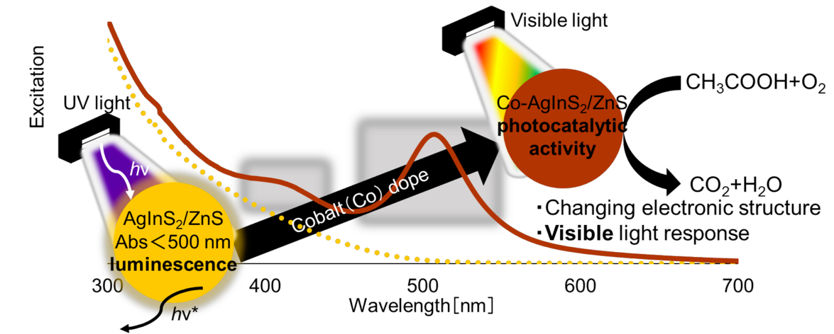
・箇条書き3つ以上5項目以内の説明書きを付けてください．

・段落前0.5行の挿入を変更しないでください．
・２つのみあるいは6つ以上は記述しないでください．
・分野外の人でも概要がつかめるように記載をお願いします．

GA例2（模式図ならびにグラフ）
所属^{１}・所属^{２}・・・・(MSゴシック 11ポイント・右寄せ）
発表者１^{１}・発表者２^{１}・発表者３^{２}・・・(MSゴシック 11ポイント・右寄せ・登壇者に◯）
空行１行分
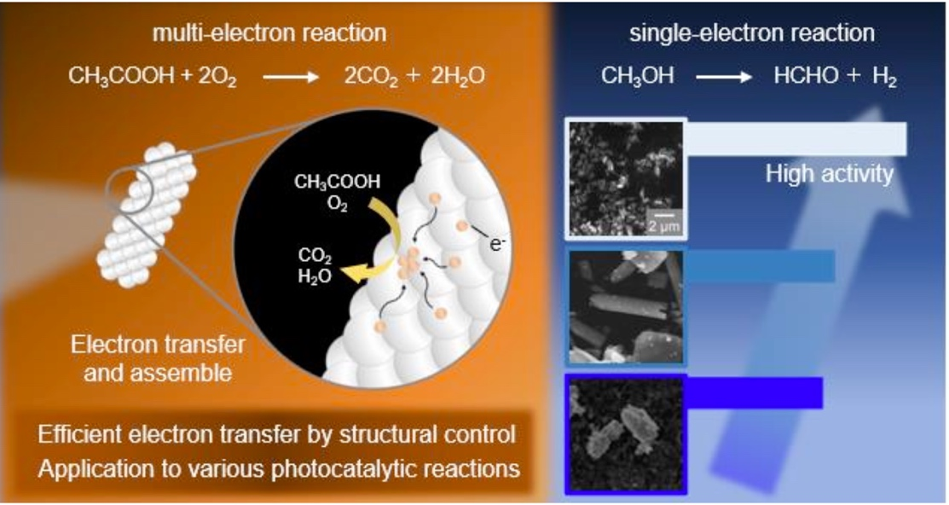
・箇条書き3つ以上5項目以内の説明書きを付けてください．

・段落前0.5行の挿入を変更しないでください．
・２つのみあるいは6つ以上は記述しないでください．
・分野外の人でも概要がつかめるように記載をお願いします．

GA例3（モノクロになっていますが，ほぼ写真と像です．）
所属^{１}・所属^{２}・・・・(MSゴシック 11ポイント・右寄せ）
発表者１^{１}・発表者２^{１}・発表者３^{２}・・・(MSゴシック 11ポイント・右寄せ・登壇者に◯）
空行１行分
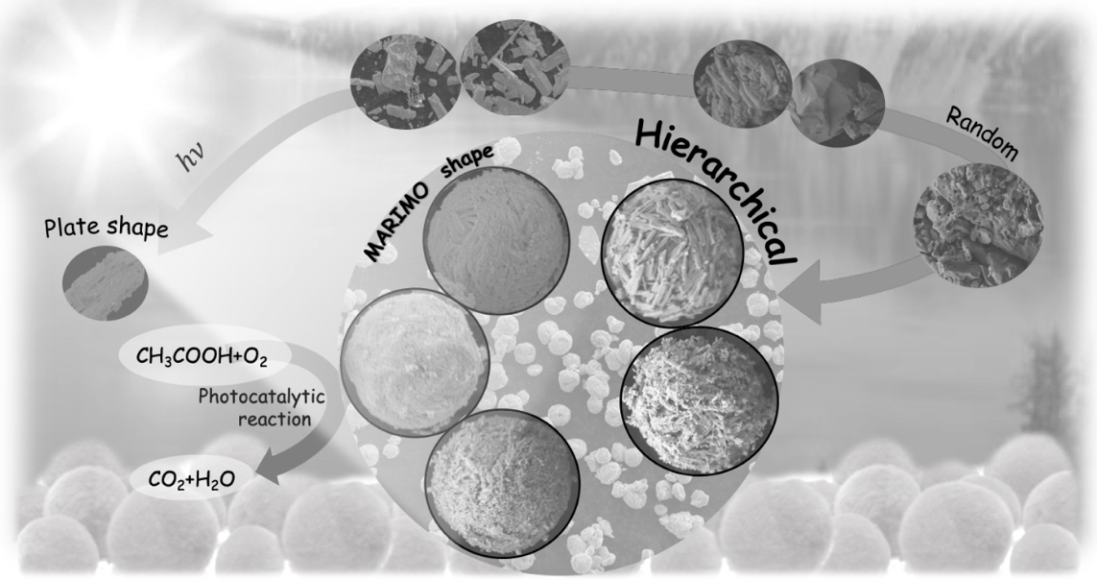
・箇条書き3つ以上5項目以内の説明書きを付けてください．

・段落前0.5行の挿入を変更しないでください．
・２つのみあるいは6つ0以上は記述しないでください．
・分野外の人でも概要がつかめるように記載をお願いします．

